FIGURA 1

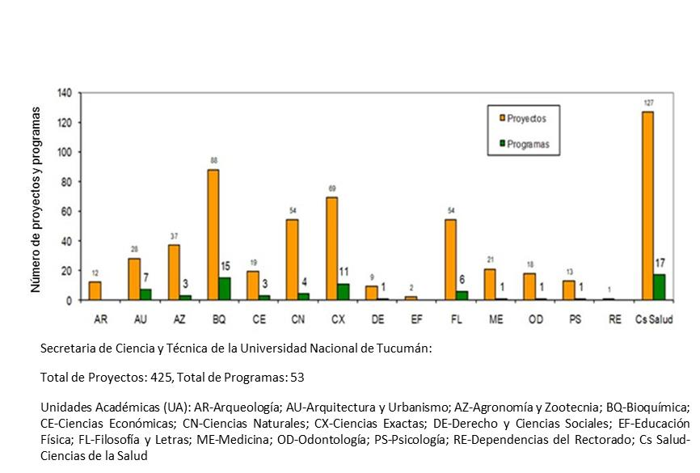

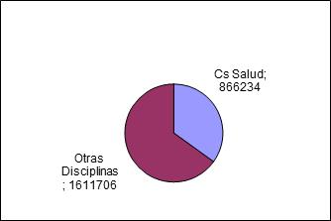
Ciencias de la Salud:
$ 866234
Otras Disciplinas:
$ 1611706
FIGURA 2

Programas y Proyectos: Total presupuesto asignado en el año 2010: $2.477.940
Fuente: Secretaria de Ciencia y Técnica de la Universidad Nacional de Tucumán.

FIGURA 3A

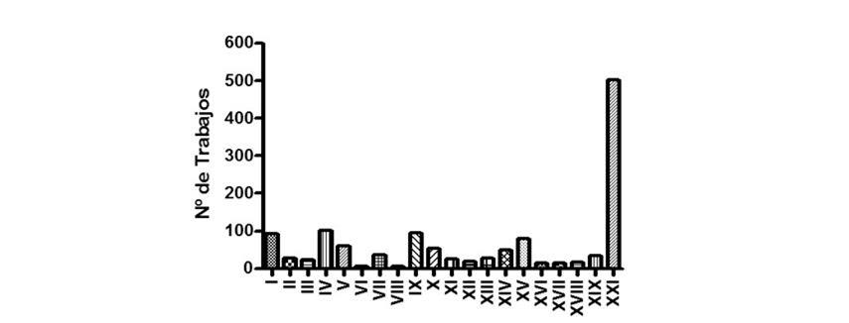
Distribución de frecuencias de los tipos de estudios según la Clasificación Estadística de Problemas de Salud en la Atención Primaria de la Salud. Periodo Abril 2001 a Diciembre 2006

FIGURA 3B

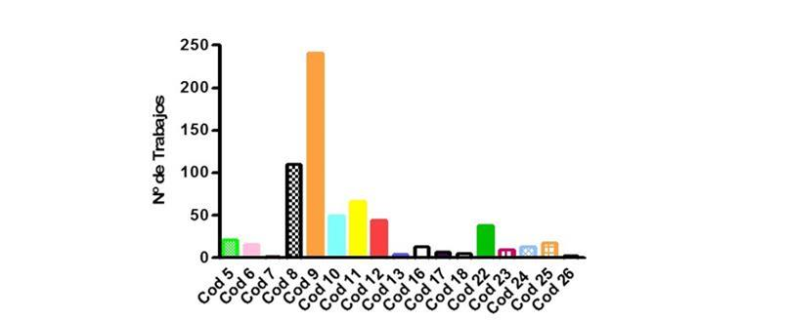
Distribución de frecuencias de los tipos de estudios según la Clasificación de Enfermedades (Modificada). Periodo Abril 2001 a Diciembre 2006

FIGURA 4A
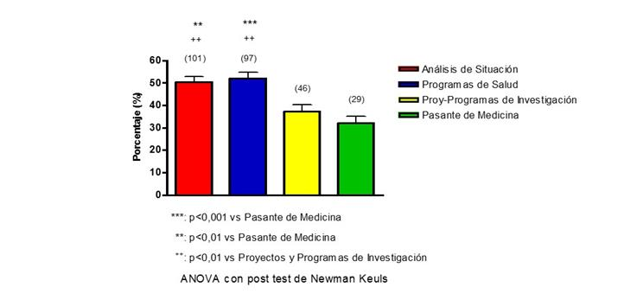
Generación de Conocimiento de Naturaleza Social y/o Sanitaria en el Servicio o Area de Responsabilidad del Area Metropolitana

FIGURA 4B

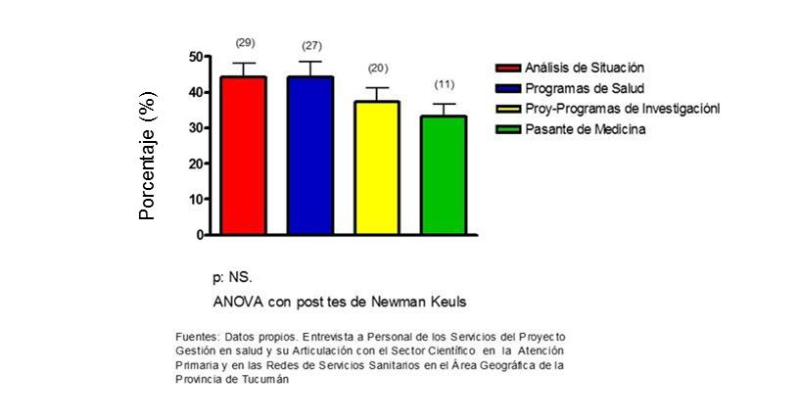
Generación de Conocimiento de Naturaleza Social y/o Sanitaria en el Servicio o Area de Responsabilidad del Area Agro-Industrial

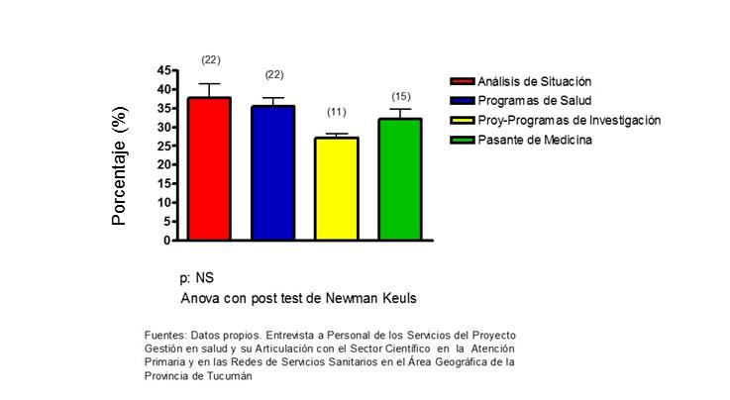
FIGURA 4C
Generación de Conocimiento de Naturaleza Social y/o Sanitaria en el Servicio o Area de Responsabilidad del Area Agro-Industrial

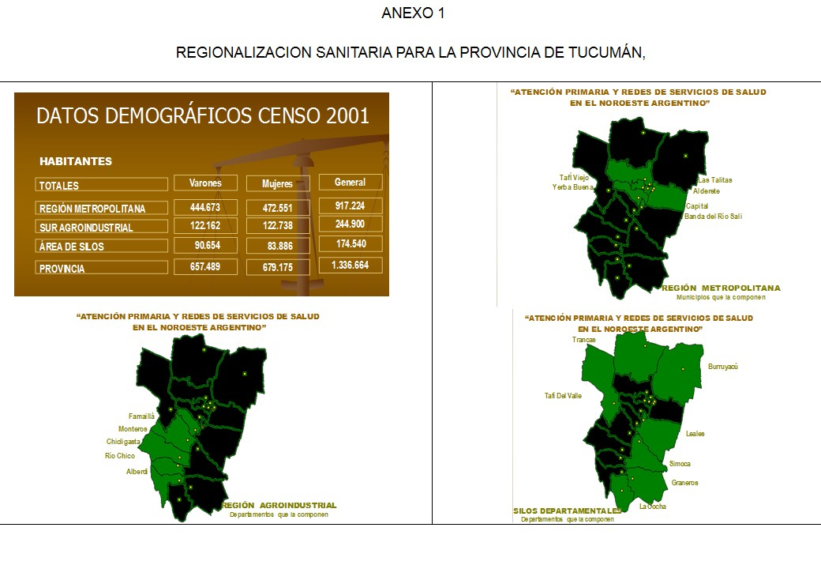

Conglomerados | Estrato
Conglomerados | I Nivel | II Nivel | III Nivel | N
Metropolitano | 50 | 5 | 60 | 115
Sur Agroindustrial | 36 | 25 | 00 | 61
Agrop. de SILOS | 68 | 35 | 00 | 103
N | 154 | 65 | 60 | 279

Tabla 1: Cantidad de puntos muestréales escogidos para cada conglomerado y por estrato.

